муниципальное бюджетное дошкольное образовательное учреждение детский сад № 13 г. Белгорода

Апрель

Учитель-логопед: Мироненко Оксана Викторовна

Логопед советует…

**«Основные причины нарушения речи у детей»**

**2. Органические и функциональные причины**

К органическим относятся те причины, действие которых может приводить к нарушению анатомического строения речевого аппарата в его периферическом или центральном отделах.

К функциональным причинам принято относить такие, действие которых не приводит к изменению самого строения речевого аппарата, а лишь нарушает его нормальную работу.

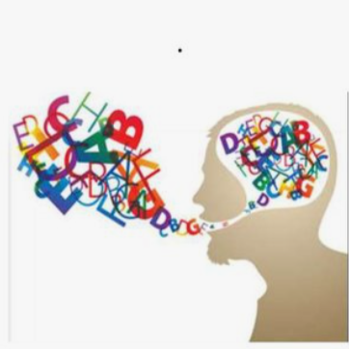

**3. Социальные причины как разновидность функциональных**

Обидно, когда ребенок приобретает речевые дефекты исключительно по вине окружающих его взрослых людей.

Родителям очень важно учитывать, что речь усваивается ребенком благодаря подражанию, поэтому в лучшем случае он может овладеть лишь тем, что чаще всего слышит от окружающих его людей. Это значит, что ему необходимо обеспечить правильный образец для подражания, на который он мог бы с самого начала равняться. Откуда ребенку знать, как нужно говорить? Он смотрит на взрослых, вслушивается и *«всматривается»* в их речь и пытается в меру своих возрастных и других возможностей ей подражать, постепенно все более и более приближаясь к предлагаемому образцу.

**1.** **Патогенные факторы раннего периода развития.**

• вредные профессиональные условия труда;

• наркомания;

• алкоголизм и курение;

• искусственное прерывание предшествующих беременностей;

• другие вредные факторы, действие которых приводит к физическому и нервно-психическому истощению будущих родителей.

• токсикозы первой или второй половины беременности;

• острые и хронические заболевания матери во время беременности (грипп, краснуха, почечная и сердечная недостаточность, эндокринные расстройства и т. п.);

• резус-конфликт;

• падения и ушибы *(особенно в области живота)* матери во время беременности;

**Речь** - исторически сложившаяся в процессе деятельности людей форма их общения, опосредованная языком. Речь является важным механизмом интеллектуальной деятельности, формой общения людей и способом существования сознания.

**Нарушения речи** – различные расстройства речевой деятельности, препятствующие полноценному речевому общению и социальному взаимодействию. О нарушениях речи говорят в том случае, если имеют место отклонения функционирования психофизиологических механизмов речи; несоответствие уровня речевого развития возрастной норме; недостатки речи не преодолеваются самостоятельно и могут негативно влиять на психическое развитие индивида.

